Предмет: естествознание | Школа: КГУ «Школа-лицей №14» Абайский район, город Абай
Раздел | 2.Живая природа. 2.3 Человек
Дата | ФИО учителя: Масловская О.С.
Класс: 1 | Количество присутствующих |  | Количество отсутствующих
Тема урока | Части тела человека
Цели обучения на уроке | 1.2.3.1 Называть основные части тела человека и их функции.  1.1.2.1 Проводить наблюдения за явлениями окружающего мира.
Цели урока | Все учащиеся смогут:  *различать главные части тела человека.  *охарактеризовать функции частей тела  Большинство учащихся смогут:  *объяснить работу частей тела, выделить их значимость;  *показать расположение частей тела на себе.  Некоторые учащиеся смогут:  *объяснить значимость отношения школьников к своему здоровью, научить заботиться о своем здоровье.  *сделать вывод о необходимости беречь себя и свое здоровье.
Критерии успеха | *называет части тела человека.  *показывает расположение частей тела на схеме.  *называет функции частей тела.
Языковые цели | Учащиеся могут:  обсудить, как работают части тела человека, сделать вывод, что свой организм необходимо знать, чтобы укреплять и сохранять своё здоровье, рассуждать о схожих и отличительных чертах детей в классе, отметить одинаковое строение всех людей.  Ключевые слова и фразы:  Части тела, форма и строение, организм, одинаковые и разные, строение, тело человека.  Полиязычие:  адам – человек - human; дeне - тело - body, рука, қол, arm (арм), от плеча до кисти, hand (кисть), нога, аяқ, leg (лэг) от бедра до лодыжки, foot (от лодыжки до стопы)
Полезные выражения для диалогов и письма:
- К частям тела относятся, руки, ноги, туловище, голова, шея.
- Нижние и верхние конечности.
- Функции каждой части тела.
Вопросы для обсуждения:
- Что можем сказать о себе?
- Чем все люди похожи и различаются друг на друга?
- Какие части вы можете назвать?
- Какую функцию они выполняют?
Можете ли вы сказать, почему …
Необходимо беречь своё здоровье?

Привитие ценностей | Развитие духовно – нравственных качеств, расширить представления о нравственных ценностях: человеке, природе, здоровье, семье.
Межпредметные связи | Математика  Художественный труд.  Физическая культура.
Навыки использования ИКТ | На данном уроке учащиеся не используют ИКТ
Предварительные знания | Представления о человека как
Ход урока
Запланированные этапы урока | Запланированная деятельность |  |  |  | Ресурсы
Начало урока  2 минуты  2 минуты  5 минут | Начало урока.  1.Учитель создает благоприятную атмосферу для работы на уроке.  - Ребята, поскажите с каким настроением вы пришли сегодня на урок!  (Показывают «Большой палец» - вверх – отличное настроение, вниз – плохое!»  2.(К) Игра «Рукопожатие всем!»  - Сейчас вы будете здороваться между собой, друг с другом.  (За определённое время дети должны успеть поздороваться за руку с максимальным количеством детей.  Необходимо обратить внимание на то, что руку нужно пожимать доброжелательно, смотрят друг другу в глаза, называют имя своё и своего одноклассника).  3. Деление учащихся на группы.  Класс разделить по карточкам «Части тела человека».  Рассаживаются в группы в зависимости от названия карточки.  1 группа - голова и шея  2 группа – туловище  3 группа – руки 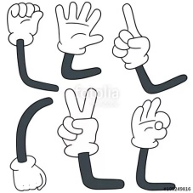  4 группа – ноги 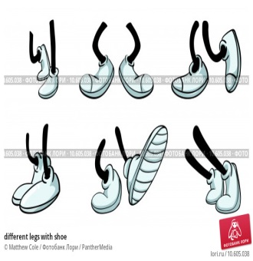  Дифференциация через классификацию. При формировании групп учитывается, что группы будут с разным уровнем развития мыслительной деятельности.  4. (К) Актуализация опорных знаний.  Практическая работа.  -Начинаем наш урок с игры «Угадай кто это мог быть?»  «Мозговой штурм»  -Ребята, я вам буду сейчас демонстрировать силуэты животных. Вам необходимо этих животных отгадать.  (Жираф, слон, корова, кошка)  -Давайте вспомним с вами, что такое силуэт?  (Одноцветное изображение предмет без мелких деталей).  -Ребята, по каким признакам вы определили того или иного животного?  (У льва пушистая грива, 4 лапы, длинный хвост с кисточкой; у жирафа длинная шея, высокий рост, ушки с кисточками; кошку можно узнать по 4 лапам, хвосту, маленьким трёхугольным ушкам, корову мы узнаем по наличию рогов, копыт, хвоста и вымя).  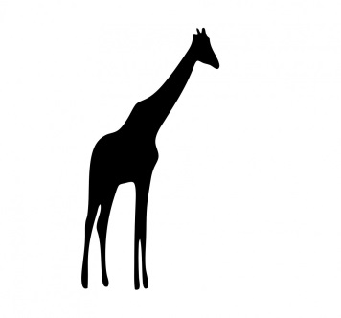  ФО Оценивание «Словесные комментарии»  -Чей силуэт вы обнаружили лишним? (Человек)  - По каким признакам вы узнали человека?  (голова, туловище, руки, ноги)  - По какому принципу мы разделились на группы?  (голова, туловище, руки, ноги)  -Как вы думаете, о чём пойдёт речь на уроке?  (о человеке)  -Сегодня мы начнём знакомство с разделом «Человек».  -О чём мы будем разговаривать в данном разделе?  -Как вы думаете, что нового мы узнаем? Чему мы должны научиться?  (выслушиваются предположения детей).  Дифференциация через диалог и поддержку учитель задаёт открытые и закрытые вопросы. Оказание учителем необходимой помощи учащимся, испытывающим затруднения.  -В данном разделе мы познакомимся с различными частями тела, узнаем, как растёт и развивается человек. Что необходимо ему для этого?  -Перед нами стоит ряд проблемных вопросов, на которые мы должны дать ответ в конце урока.  Вывешиваются на доску карточки с проблемными вопросами:  1.Из каких основных частей состоит тело человека?  2.Какие функции выполняют части тела человека?  3.Почему необходимо заботиться о здоровье и частях тела человека?  После выполнения каждого задания, возвращаемся к проблемным вопросам, чтобы дать на них ответ и сделать вывод.  Каждый учащийся получает лист «Самооценивания», который заполняется в течении урока, по ходу выполнения заданий.  Лист «Самооценивания».  Вопросы Отлично Хорошо Затрудняюсь  1.Знаю части тела  2.Умею различать части тела  3.Знаю какие функции выполняют части тела  4.Могу объяснить значение частей тела для человека. |  |  |  | Карточки «Части тела человека» по количеству учащихся.  1 группа - шея и голова  2 группа - туловище  3 группа - руки  4 группа - ноги  Силуэты картинок животных (жираф, лев, слон, кошка, корова)  Карточки с проблемными вопросами:  - Из каких основных частей состоит тело человека?  -Какие функции выполняет части тела человека?  -Почему необходимо заботиться о частях тела?  Лист «Самооценивания»
Середина урока  2 минуты  2 минуты  2 минуты  7 минут  2 минуты  6 минут  4 минуты | Середина урока.  5. (К) Работа с учебником «Естествознание» 1 класс, стр. 32  - Ребята, внимательно рассмотрите рисунки в учебнике на странице 32. Перечислите основные части тела человека.  (Это голова, шея, туловище, грудь, живот, верхние конечности-руки, нижние конечности-ноги)  -У всех лудей одинакове строение стела?  -Какие есть отличия у человека?  (Все люди друг от друга отличаются ростом, цветом волос, цветом кожи, глаз и волос, формой носа, ушей, внешним видом).  -Рассмотрите силуэты, изображённые в учебнике и перечислите, какие движения они выполняют?  (наклонился, боксирует, пинает мяч, шагает).  6.(К) Практическое задание.  -Дружно встаньте, не зевайте и за мною повторяйте!  Предлагаю учащимся выполнить следующие упражнения:  -Попрыгайте, как можно выше, пошагайте на месте,  -Сделайте наклоны влево, вправо, вперёд, назад,  -Вращения головой в одну сторону и в другую,  -Возьмите в руки пенал и карандаши, передайте друг другу.  -Похлопайте дружно в ладоши.  (И) (по ходу выполнения упражнений, прошу некоторых учащихся сказать, сколько у них рук, пальцев на ногах, на руках и т.д.)  Необходимо убедиться, что в игре принимают участие все. Наблюдайте за теми, кто легко с этим справляется, а кому нужна помощь учителя.  После выполнения практического упражнения, прошу перечислить. Какие части тела помогли их выполнить?  (учащиеся перечисляют части тела, которые они задействовали: туловище, руки, ноги, голова).  7.(К) Просмотр мультфильма «Части тела человека» и анализ просмотренной информации.  Предлагаю учащимся просмотреть мультфильм.  -Ребята, просмотрев мультфильм «Части тела человека», вы сможете дать ответ на вопрос:  -Из каких частей состоят верхние и нижние конечности человека.  - Из каких конечностей состоят верхние конечности человека?  (верхние конечности: плечо, предплечье, локоть, кисть, пальцы).  - Что относится к нижним конечностям?  (нижние конечности: бедро, колено, голень, стопа, пальцы).  Демонстрируются карточки с частями тела и названиями на трёх языках.  Полиязычие:  Рука, қол, arm (арм) от плеча до кисти, hand (кисть)  Нога, аяқ, leg (лэг) от бедра до лодыжки, foot (от лодыжки до стопы).  8. (Г) Практическая работа (Работа в группах). «Части тела»  - А сейчас каждая группа будет работать по определенному заданию. Ваша задача исследовать части тела человека, их обозначить.  -Давайте вспомним правила работы в группе.  - Собеседника выслушивают, не перебивают.  -Ни в коем случае не обижать друг друга и не обижаться.  - Прислушиваться к любому мнению.  - Каждый должен принимать участие в работе.  Цель: Называть основные части тела человека и их функции.  Уровни мышления Применение  Критерии оценивания 1.Называет части тела человека. 2.Показывает части тела человека. 3.Записывает части тела человека  Задание Дать группам лист бумаги, такой длины, чтобы на нём разместился силуэт ребёнка. Расстелить лист бумаги на полу или парте. На этот ватман расположить одного из участников группы, обвести силуэт маркером. Объяснить, что учащийся должен лежать неподвижно. Остальные участники помогают обводить безотрывную линию. Затем учащиеся должны указать все части тела на рисунке.  Дескрипторы 1.Называют части тела человека. 2.Правильно располагают части тела. 3.Записывают части тела.  (ФО) Взаимооценивание.  Стратегия «Светофор».  Спикеры каждой группы защищают свои постеры.  Остальные группы оценивают друг друга по стратегии «Светофор»  «Зелёный» - всё верно!  «Жёлтый» - есть дополнения!  «Красный» - неверно!  Обращаю внимание детей на первый проблемный вопрос.  - Из каких основных частей состоит тело человека?  -Смогли ли дать ответ на данный вопрос?  Ставим (+) если дали на него ответ.  Дифференциация через дополнительные источники. Некоторые учащиеся в группах получают карточки с дополнительными частями тела человека. Их определяют.  9. (К) Физминутка.  Во время физминутки предлагаются упражнения, которые ограничивают некоторые возможности:  -Сядьте и встань на одной ноге,  -Напишите левой рукой своё имя,  -Пройдите несколько шагов с закрытыми глазами,  -Откройте книгу без помощи рук и т.д.  - Во время физминутки вы выполняли различные упражнения …  -Было ли вам удобно? Почему?  -Что мешало или чего не хватало вам?  10. (Г) Исследовательская работа.  «Части тела»  Цель:  *объяснить значимость отношения школьников к своему здоровью, научить заботиться о своем здоровье.  *сделать вывод о необходимости беречь себя и свое здоровье.  Критерии оценивания:  *Называет части тела.  *Описывает части тела.  *Показывает функции данной части тела.  *Демонстрирует движения без части тела.  Уровень мышления: применение  Задание: Каждая группа исследует свою часть тела, которую получила при делении на группы, её функции и доказывает на сколько эта часть тела важна человеку.  Дескриптор:  - Называет часть тела.  - Описывает часть тела.  - Показывает функции данной части тела.  - Демонстрирует ограничение данной части тела.  Алгоритм защиты проектов:  - Назвать часть тела.  - Описать часть тела.  - Показать функции этой части тела.  - Демонстрация движений без этой части тел (ограничение) .  - При помощи рук человек выполняет множество действий: берёт, держит предметы, пишет и т.д.  - Ноги выполняю опорную функцию: стоять, сидеть. Двигательную функцию: ходить, бегать, плавать, прыгать и т.д.  - Голова и шея: голова часть тела в ней находятся мозг, им человек думает, ушами слышит, глазами видит, ртом кушает, а шея соединяет голову и туловище, позволяет голове поворачиваться и наклоняться.  - Туловище: в туловище содержатся внутренние органы, с помощью туловища мы можем наклонятся, поворачиваться.  От каждой группы выступает спикер.  Делают вывод: каждая часть тела очень важна. Без одной из них движения становятся ограниченными.  Применяется стратегия «Сигнальные карточки» используется для самооценивания:  Если ученик понимает функции частей тела – зелёная карточка,  Если ещё не всё понятно – красная карточка.  Объяснить ученикам, что иногда случается так, что у человека может не быть той или иной части тела. Тогда её функцию выполняет протез или другое приспособление.  Очень важно подчеркнуть, что человек не становится хуже.  Заполняют лист «Самооценивания»  -Какие функции выполняет части тела человека?  Дополнительная информация.  Работа с учебником страница 33 «Паралимпийские игры». Показать фото казахстанских паралимпийских спортсменов.  Заполняют лист «Самооценивания»  -Почему необходимо заботиться о частях тела?  11. Работа с карточками.  (И) Самостоятельная работа с карточкам и в тетради.  Цель: *различать главные части тeла человека,  *показать расположение частей тeла на схеме  Уровень мыслительных навыков: знание и понимание, применение  Критерий оценивания: различает части тела  1 задание: впиши все названия частей тела. Высокий уровень сложности.  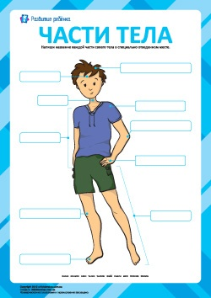  Дескрипторы: записывает и располагает части тела: 1. Голова, 2. Шея, 3. Плечо, 4. Локоть, 5. Кисть, 6. Нога, 7. Колено, 8. Ступня, 9. Рука, 10. Туловище.  Цель: *различать главные части тeла человека,  *показать расположение частей тeла на схеме  Уровень мыслительных навыков: знание и понимание, применение  Критерий оценивания: различает части тела  2 задание: соедини части тела с их названием (для читающих детей) .  Средний уровень сложности.  Дескрипторы: соединяет названия с соответствующей частью человека: 1. Голова, 2. Шея, 3. Нога, 4. Рука,  Цель: *различать главные части тeла человека,  *показать расположение частей тeла на схеме  Уровень мыслительных навыков: знание и понимание, применение  Критерий оценивания: различает части тела.  3 задание: нечитающие ученики определяют количество разных частей тела у человека и вписывают в клеточки цифры.  Низкий уровень сложности.  Дескрипторы: записывает цифрами части тела. Пальцы, колено, голова, шея, глаза, нос.  ФО Оценивание:  -Были ли затруднения привыполнении задания?  -В каком задании были допущены ошибки?  Учитель собирает карточки, анализирует и осуществляет обратную связь на следующем уроке.  Дифференциация по уровню сложности заданий: учащимся разных уровней мыслительных навыков, предлагаются задания, которые соответствуют потребностям учеников. |  |  |  | Учебник «Естествознание»  1 класс, иллюстрации  Пенал, карандаши  Мультфильм «Части тела человека»  https://www.youtube.com/watch?v=3YxLzPdcdhA  Ватман, маркеры, стикеры, «Светофор»  Карточки с названием частей тела человека, алгоритм защиты проектов.  Учебник «Естествознание» 1 класс, страница 33, фото паралимпийских спортсменов  Карточки и рабочая тетрадь по «Естествознанию» 1 класс.
Конец урока  3 минуты  3 минуты | (К) Конец урока.  11.(П+И) Игра «Верно-неверно».  Цель: называть основные части тела человека и их функции.  Уровень мышления: знание и понимание  Критерии знаний: называет основные части тела человека и их функции  Задание: заполните таблицу. Если согласны с ответом, то поставьте знак +, если не согласны, то поставьте знак -  Руки могут + или -  слышать  писать  прыгать  держать  Ноги могут + или -  бегать  видеть  ходить  читать  Дескриптор:  - определяет функции рук;  - определяет функции ног.  ФО Оценивание. На доске вываешивается таблица с ответами.  Дети выполняют взаимопроверку и производят самооценивание смайликами.  Весёлый смайлик.  Я – молодец  Серьёзный смайлик.  Я могу работать лучше (1-2 ошибки)  Грустный смайлик.  Мне было трудно (3 ошибки)  -Были ли затруднения привыполнении задания?  -В каком задании были допущены ошибки?  Учитель собирает карточки, анализирует т осуществляет обратную связь на следующем уроке.  Рефлексия  - Что узнали на уроке?  - Над какой темой мы сегодня работали?  - Какие основные части тела есть у человека?  - Для чего нам нужны руки?  - Приведите примеры, для чего нам служат ноги?  Для чего служит голова и шея?  - Каким людям нужна наша помощь?  - Что для вас осталось непонятным?  Рефлексия «Смайлики»:  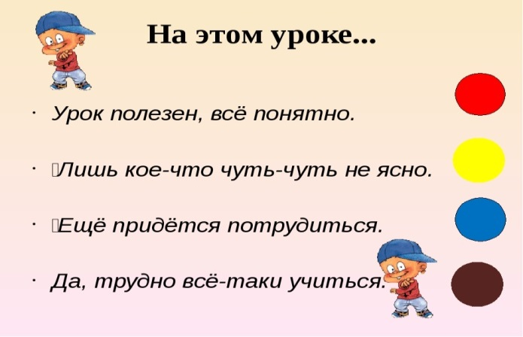  Каждый учащийся крепит свой смайлик к соответствующей строчке.  Весёлый смайлик.  Я – молодец, был активный на уроке, у меня всё получилось.  Серьёзный смайлик.  Я могуработать лучше. У меня не всё получалось на уроке.  Грустный смайлик.  Мне было трудно работать на уроке.  ФО Оценивание. Рефлексия, определю эффективность урока с помощью листа обратной связи. |  |  |  | Карточки с заданием, смайлики
Дополнительная информация
Дифференциация – каким образом Вы планируете оказать больше поддержки? Какие задачи Вы планируете поставить перед более способными учащимися? |  | Оценивание – как Вы планируете проверить уровень усвоения материала учащимися? |  | Здоровье и соблюдение техники безопасности
1.Дефферинцация через классификацию. При формировании групп учитывается, что группы будут с разным уровнем развития мыслительной деятельности. Деление на группы  2. Дифференциация через диалог и поддержку учитель задаёт открытые и закрытые вопросы. Оказание учителем необходимой помощи учащимся, испытывающим затруднения. Стартер «Угадай кто это?»  3. Дифференциация через дополнительные источники. Некоторые учащиеся в группах получают карточки с дополнительными частями тела человека. Их определяют. Практическая работа «Исследуй тело!»  4. Дифферентация через диалог и оказание поддержки учителя. Некоторым ученикам во время выполнения задания необходима всесторонняя и конкретная помощь. Игра «Верно-неверно!» |  | - использование приёма «Большой палец»,  - в течении всего урока заполнение листа «Самооценивания»,  - стратегия «Светофор» используется для оценивания защиты постеров,  - стратегия «Сигнальные карточки" используется для самооценивания,  - работа по разноуровневым карточкам с последующей проверкой учителем  -стратегия «Верно-неверно!» взаимопроверка |  | 1. Смена видов деятельности, подвижные упражнения.  2.Соблюдение правил работы в группе.  3.Организация физминутки.

